| **DUOC UC - Escuela de informática y telecomunicaciones** |
| --- |
| Burndown Chart |
|  |
|  |
|  |

Product Owner: Bastian Nuñez

Scrum Master: Antonia Diaz

Developer Team: Danae Arenas

**Sprint:** 1

**Duración:** 2 semanas (18 Septiembre – 2 Octubre)

**Proyecto:** ManaStaff

## **Sprint Goal**

“Desarrollar un backend completamente funcional que permita el manejo de usuarios, solicitudes, documentos, noticias y eventos y administración, listo para integrarse con el frontend existente.”

## **Datos del sprint**

Esfuerzo total planificado: 186 pts.

Días planificados: 14 días.

Capacidad diaria de entrega: ~13/pts por día.

## **BurnDown Chart**

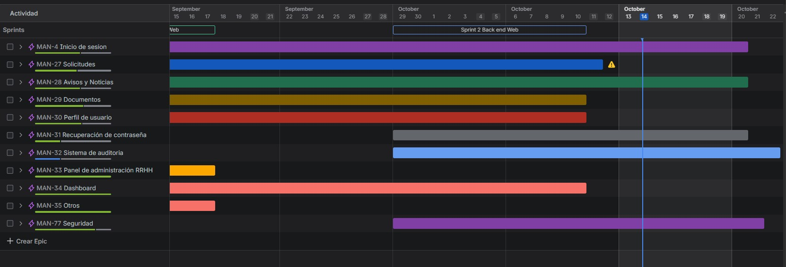

## **BurnDown Chart (Tabla)**

| **DIA** | **Trabajo pendiente** | **Ideal** |
| --- | --- | --- |
| Dia 0 | 186 pts | 186 pts |
| Dia 1 | 186 pts | 173 pts |
| Dia 2 | 173 pts | 160 pts |
| Dia 3 | 168 pts | 147 pts |
| Dia 4 | 168 pts | 134 pts |
| Dia 5 | 146 pts | 121 pts |
| Dia 6 | 146 pts | 108 pts |
| Dia 7 | 140 pts | 95 pts |
| Dia 8 | 140 pts | 82 pts |
| Dia 9 | 120 pts | 69 pts |
| Dia 10 | 114 pts | 56 pts |
| Dia 11 | 110 pts | 43 pts |
| Dia 12 | 110 pts | 30 pts |
| Dia 13 | 90 pts | 17 ptos |
| Dia 14 | 85 pts | 0 pts |
| Dia 15 | 60 pts | 0 pts |
| Dia 16 | 40 pts | 0 pts |
| Dia 17 | 28 pts | 0 pts |
| Dia 18 | 28 pts | 0 pts |

## **Interpretación**

El equipo comenzó con 186 pts.

A mitad del sprint (Dia 9) aún quedaban demasiados puntos (120 pts),causando que el equipo tenga que trabajar más.

Por la sobrecarga de trabajo, el desarrollo se atrasó 4 días.

Se realizó una entrega incompleta.

La sección “Auditoría” de administración quedó incompleta, se decidió por ser de baja prioridad.